内存管理模拟器项目设计文档
2454319齐颖

一、项目概述

1.1 项目目的
本项目旨在通过模拟操作系统内存管理的两种核心机制——动态分区分配和请求分页存储管理，加深对以下操作系统概念的理解：
- 动态分区分配中的数据结构组织与分配算法实现
- 首次适应算法与最佳适应算法的区别与性能特点
- 空闲分区合并与内存碎片管理
- 请求分页系统中的页表机制与地址转换
- 页面置换算法（FIFO与LRU）的实现原理
- 缺页中断处理与页面调入调出过程
- 程序局部性原理在指令访问序列中的体现

1.2 开发环境
项目 | 说明
操作系统 | Windows 10/11
开发语言 | C++17
图形库 | EasyX 2023（可视化界面）
编译环境 | Visual Studio 2022 / MinGW
字符编码 | UTF-8

二、动态分区分配模拟

2.1 基本原理
动态分区分配是一种可变分区内存管理方式，系统在进程装入时根据其所需内存大小动态分配连续内存空间。其中空闲分区表记录所有未分配的内存区间，已分配分区表记录已分配给进程的内存区间，释放内存时，相邻空闲区自动合并，内存碎片为多次分配释放后产生外部碎片。

2.2 数据结构设计
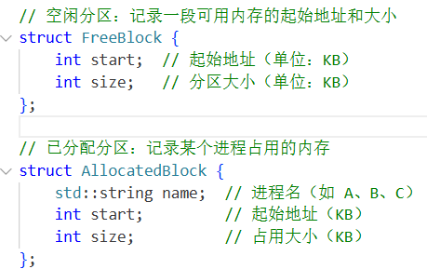
设计说明：
- 使用 std::vector 动态管理空闲分区和已分配分区
- 空闲分区按起始地址排序存储，便于合并相邻空闲区
- 每个进程通过唯一名称标识，支持按名释放

2.3 算法实现

2.3.1 首次适应算法（First Fit）
从空闲分区链的头部开始扫描，找到第一个大小满足要求的空闲分区进行分配。
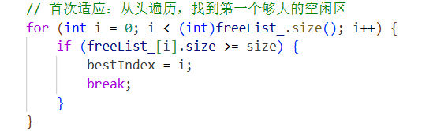
特点：
- 简单快速，分配开销小
- 容易在低地址区产生大量碎片
- 高地址区大块空闲区保留给大进程

2.3.2 最佳适应算法（Best Fit）
扫描所有空闲分区，选择大小最接近请求大小的空闲分区进行分配。
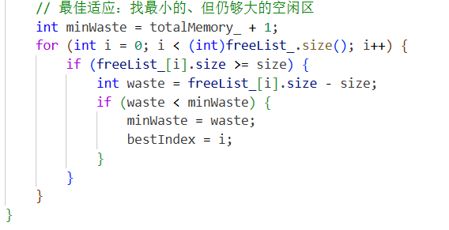
特点：
- 最大限度减少浪费，保留较大空闲区
- 分配速度较慢（需遍历整个链表）
- 可能产生大量难以利用的细小碎片

2.4 演示流程
系统默认执行以下请求序列：
操作 | 进程 | 大小(KB)
分配 | A | 130
分配 | B | 60
分配 | C | 100
释放 | A | -
分配 | D | 50
释放 | B | -
分配 | E | 300
分配 | F | 40
初始内存：640KB

三、请求分页存储管理模拟

3.1 基本原理
请求分页是虚拟存储管理的一种实现方式：
- 虚拟地址空间：作业的逻辑地址空间被划分为等长的页
- 物理内存：物理内存被划分为同样大小的页框
- 页表：记录逻辑页到物理页框的映射关系
- 缺页中断：访问不在内存中的页时触发，从外存调入
- 页面置换：内存满时按某种算法淘汰一个页面

3.2 系统参数配置
参数 | 值 | 说明
总指令数 | 320 | 包含的指令总数
每页指令数 | 10 | 一页可存放的指令数量
总页数 | 32 | 逻辑地址空间大小
物理页框数 | 4 | 内存可同时存放的页面数量
每指令大小 | 1 | 每条指令占1字节

3.3 指令序列生成策略
为了模拟程序局部性原理，指令访问序列按以下规则生成：
- 50%的指令顺序执行（顺序执行下一条指令）
- 25%的指令向前跳转（均匀分布在前地址部分）
- 25%的指令向后跳转（均匀分布在后地址部分）
核心代码实现：
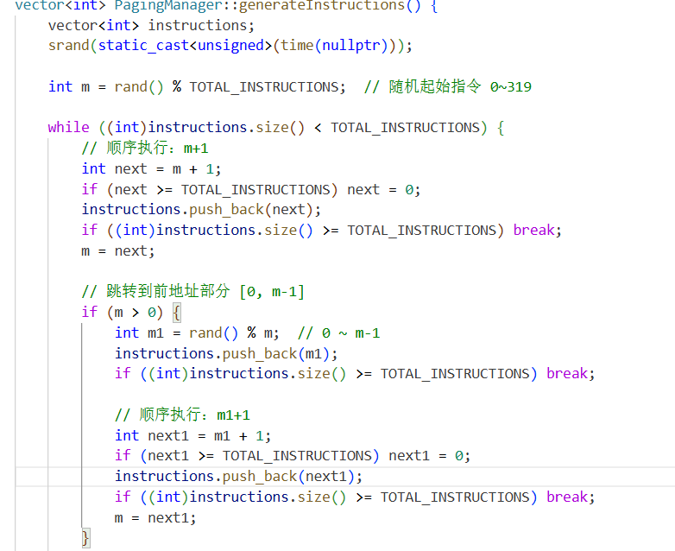
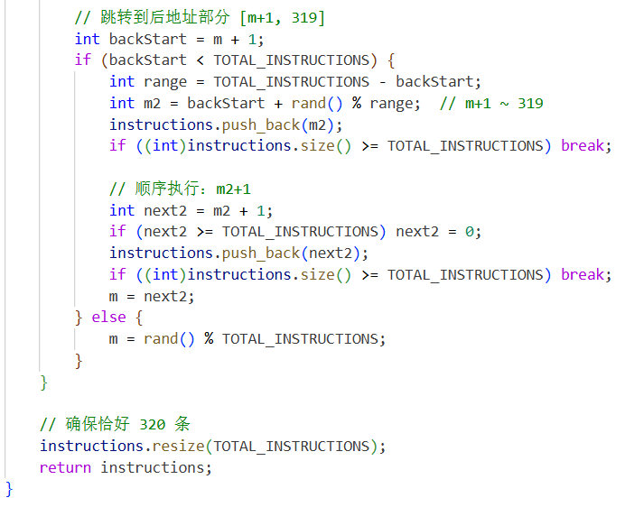
这种生成方式模拟了典型程序的控制流特征：
- 顺序执行：模拟程序的基本块顺序执行
- 向前跳转：模拟条件分支或循环回跳
- 向后跳转：模拟函数调用或条件跳转到后方代码

3.4 数据结构设计
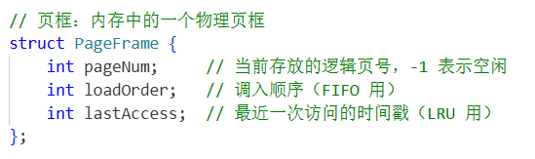
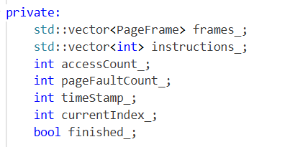
设计说明：
- 页框数组固定大小为4，对应物理内存
- loadOrder 记录页面装入时间，用于FIFO置换决策
- lastAccess 记录最近访问时间戳，用于LRU置换决策
- 时间戳随每次访问递增，确保访问顺序的可比较性

3.5 页面置换算法

3.5.1 FIFO（先进先出）算法
总是淘汰在内存中驻留时间最久的页面（即最早装入的页面）：
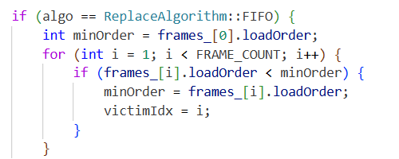
特点：
- 实现简单，开销小
- 可能出现Belady异常（增加内存页框反而增加缺页次数）
- 不考虑程序局部性特征

3.5.2 LRU（最近最少使用）算法
淘汰最近最长时间没有被访问的页面：
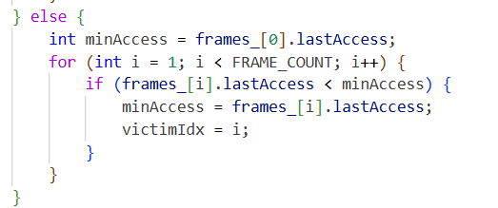
特点：
- 符合程序局部性原理，性能较好
- 不出现Belady异常
- 硬件支持开销较大（需维护访问历史）

3.6 缺页处理流程
当CPU访问的指令所在页面不在内存中时，触发缺页中断，系统按以下步骤处理：
- 保存现场：保存当前进程的CPU状态（程序计数器、寄存器等）
- 查找页表：检查缺页的虚拟地址，确定所需页号
- 分配页框：检查物理内存中是否有空闲页框
若有空闲 → 直接分配
若无空闲 → 按置换算法（FIFO或LRU）淘汰一个页面
- 调入页面：将所需页面从外存（磁盘）读入分配好的页框
- 更新页表：修改页表项，记录该页对应的物理页框号
- 恢复执行：恢复CPU现场，重新执行引发缺页的指令

四、图形化界面设计

4.1 界面框架
项目基于EasyX图形库实现了完整的可视化界面，包含：
主菜单：
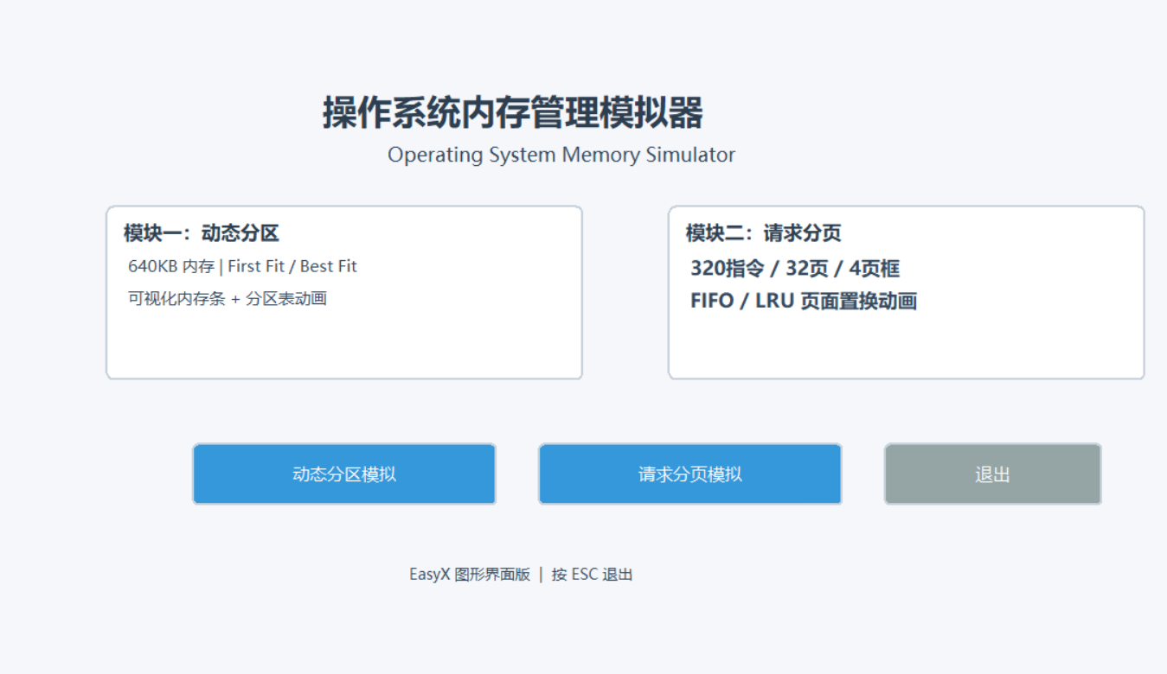
- 模块选择（动态分区/请求分页）
- 退出程序
动态分区模拟界面：
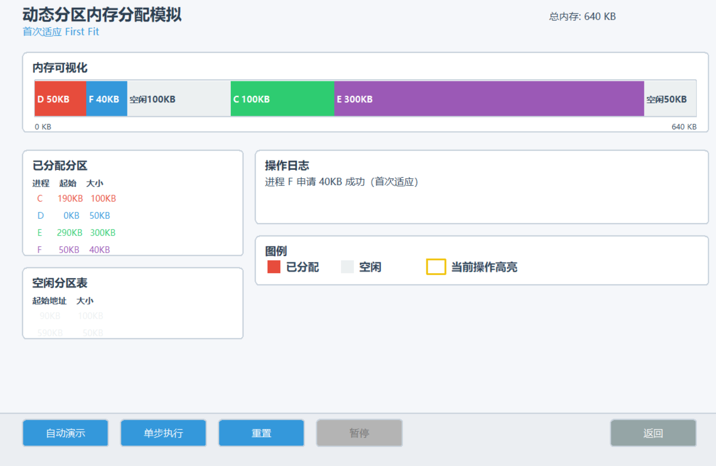
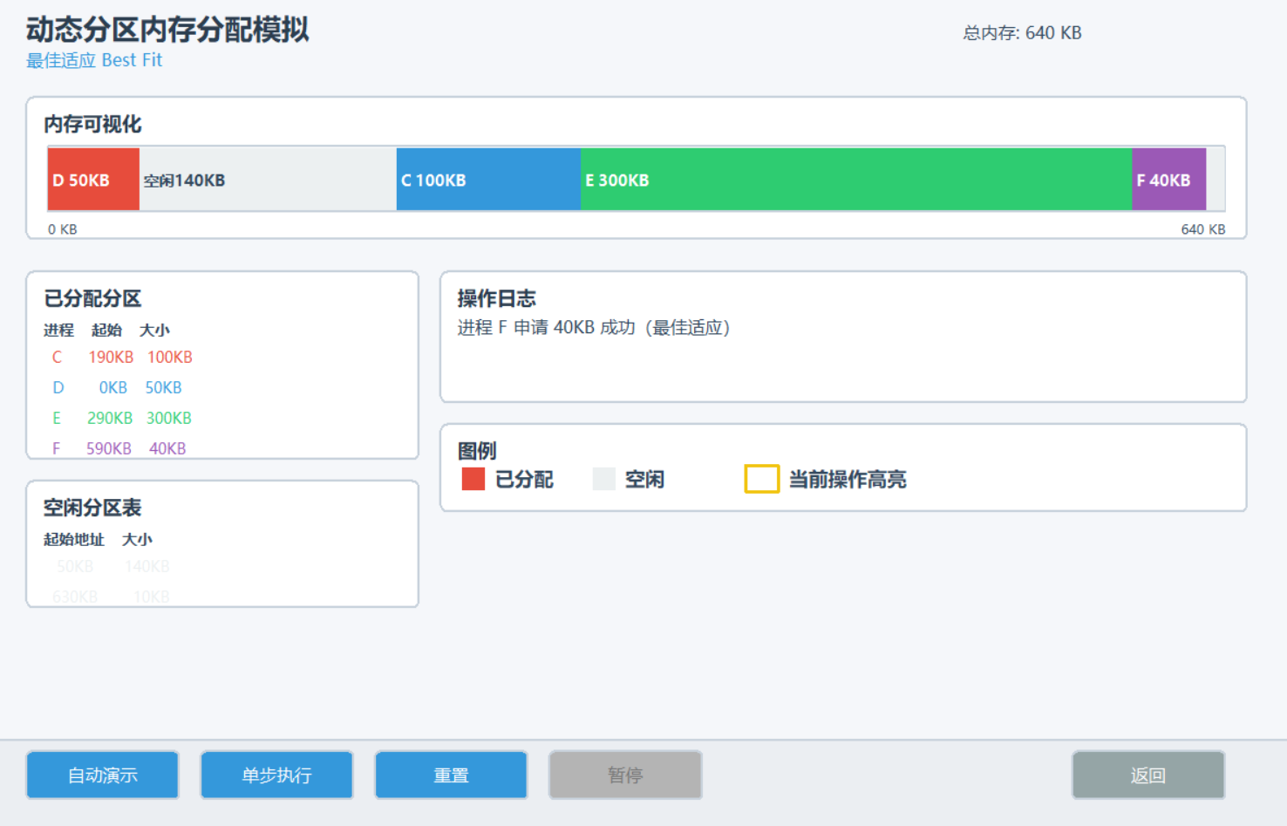
- 内存条可视化（色块表示已分配/空闲区域）
- 已分配分区表与空闲分区表实时显示
- 自动/单步演示控制
- 算法选择（首次适应/最佳适应）
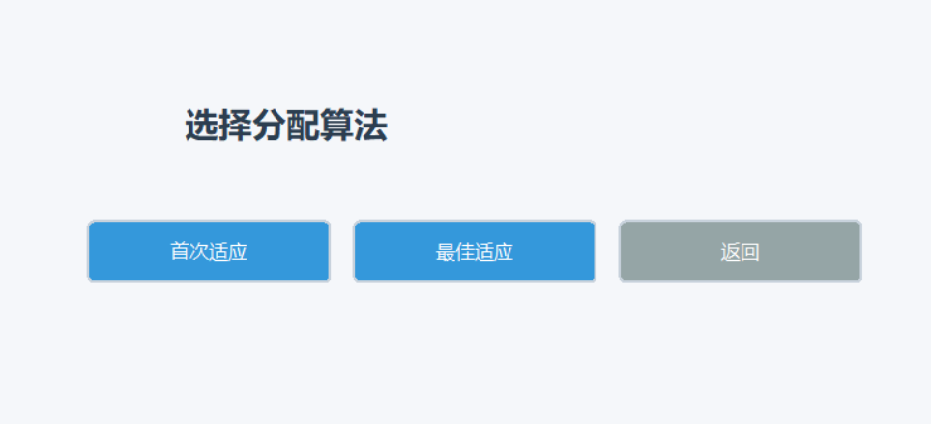
- 操作日志显示
- 进度显示
请求分页模拟界面：
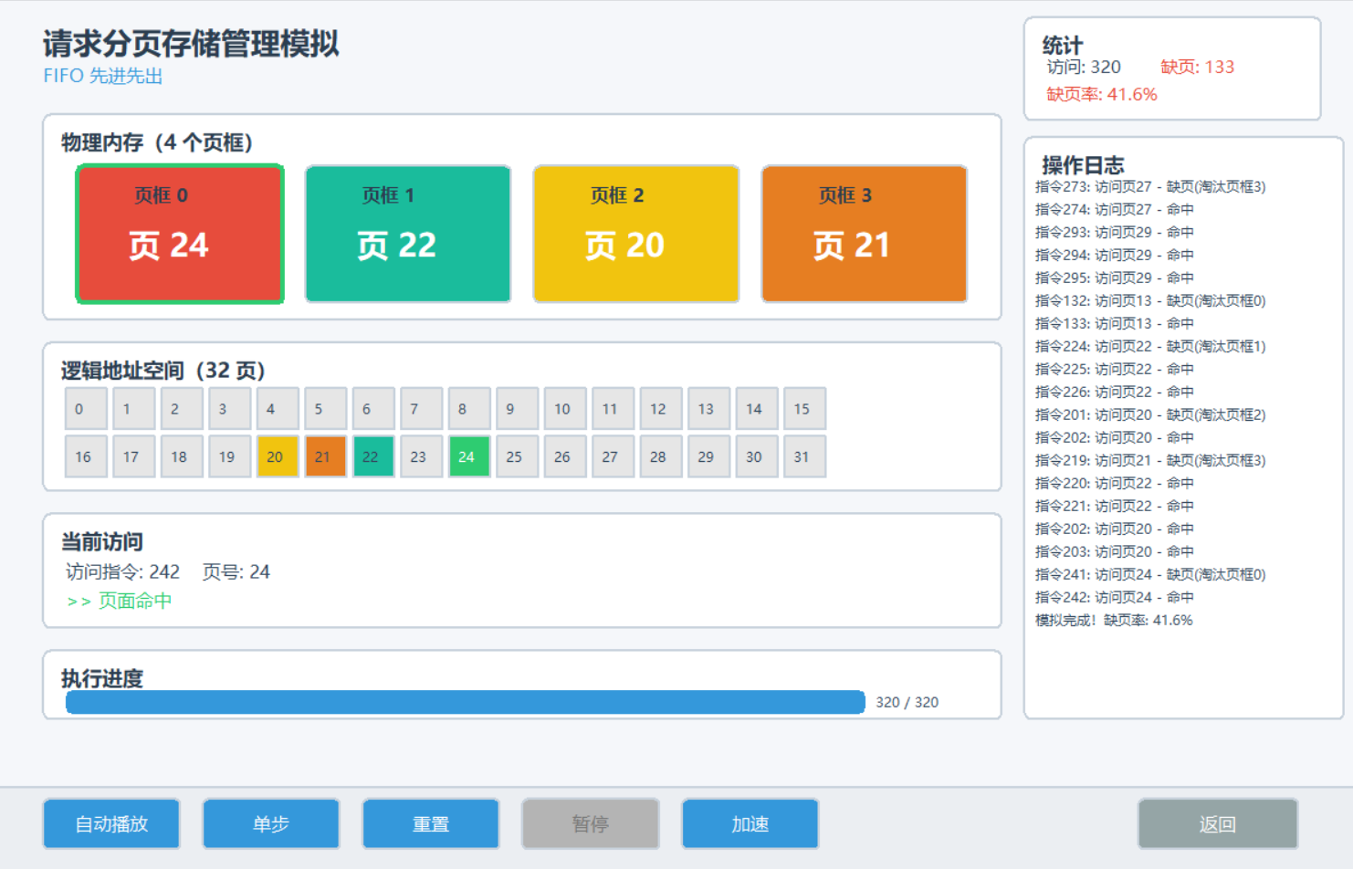
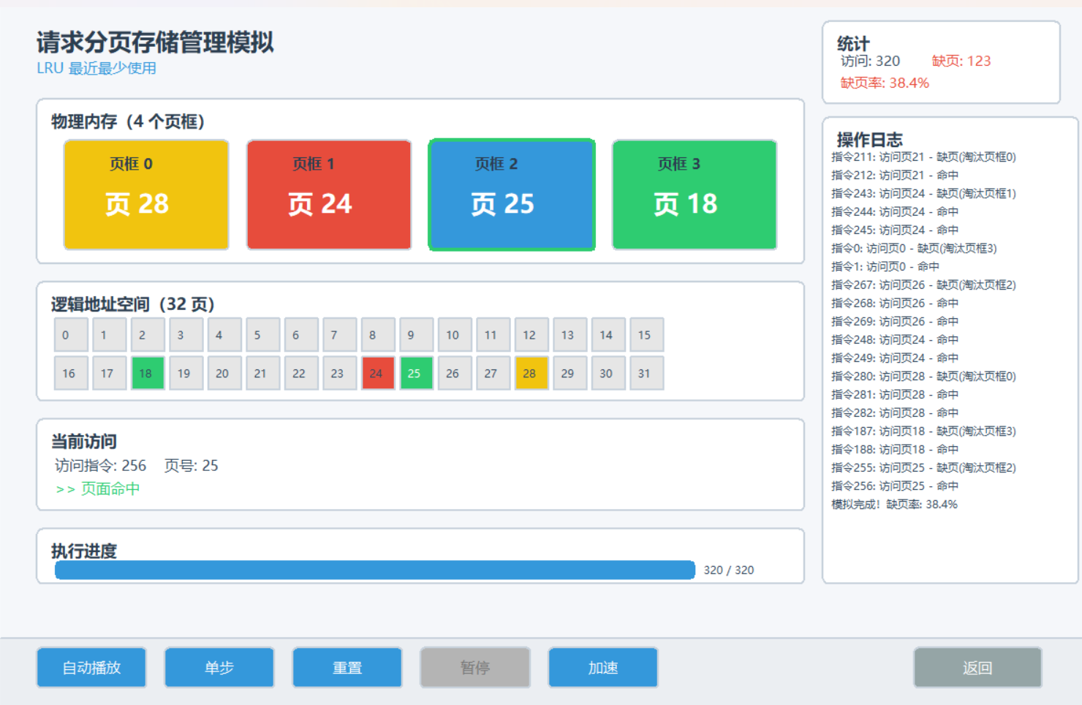
- 4个页框状态显示（带颜色区分）
- 32页逻辑地址空间映射图（网格显示）
- 缺页率实时统计
- 执行进度条
- FIFO/LRU算法选择
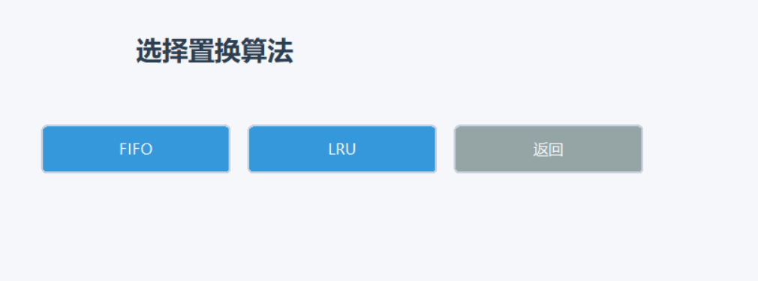
- 操作日志面板
- 速度控制（加速功能）

4.2 交互设计
- 自动演示：按预设序列自动执行，配有动画效果，定时器控制步进间隔
- 单步执行：逐步演示，便于观察每一步的状态变化
- 重置功能：恢复初始状态，清空日志
- 速度控制（分页模块）：可调整自动播放速度（递减50ms/次，最低30ms）
- 高亮提示：
- 动态分区：当前操作的进程边框闪烁高亮
- 请求分页：缺页时页框边框变红闪烁，命中时变绿
- 双缓冲绘制：使用 BeginBatchDraw() / EndBatchDraw() 避免闪烁
- 窗口最小化恢复处理：checkMinimizeRestore() 函数自动重建双缓冲

五、系统运行说明
直接运行：双击 MemorySimulatorGui.exe 即可启动程序
控制台版本（如需要）：
编译控制台版本cl main.cpp dynamic_partition.cpp paging.cpp /EHsc /std:c++17
运行main.exe

六、实验结果与分析

6.1 两种分配算法的对比
对比项 | 首次适应算法 | 最佳适应算法
实现复杂度 | 简单 | 中等
分配速度 | 快 | 较慢（需遍历）
碎片情况 | 低地址区碎片多 | 细小碎片多
大块内存保留 | 较好 | 较好

6.2 两种置换算法的对比
对比项 | FIFO | LRU
实现难度 | 简单 | 中等
硬件支持 | 较少 | 需要计数器/栈
Belady异常 | 可能发生 | 不会发生
性能 | 一般 | 较好
适用场景 | 简单系统 | 现代操作系统
缺页率对比示例（同一指令序列）：
- FIFO算法缺页率通常在35%-45%之间
- LRU算法缺页率通常在30%-40%之间
- LRU通常比FIFO表现更好，因为更符合局部性原理

